Agradezco validar las respuestas brindadas en el examen final de 20236 | 2S | 1B | GOBIERNO TI Y TRANSFORMACION ORGANIZACIONAL - CTP - 152A1 adjuntas en el documento
Puesto que de acuerdo al material de apoyo y literatura las que se marcaron son las correctas, pero las arroja como incorrectas:
PRIMERA:
¿Cuál de las siguientes opciones se encarga del evaluar indicadores presentes de desempeño y compararlos con el desempeño esperado a fin de realizar indicadores cercanos a la realidad y parámetros para futuros períodos?
Pregunta 4
Seleccione una:
a.
Revisión del desempeño
b.
Coaching
c.
Planeación del desempeño

La respuesta correcta es “Revisión del desempeño” la cual se marcó, pero el sistema lo toma incorrecto, esto lo pueden validar en la pagina 6 del material de la semana 8.

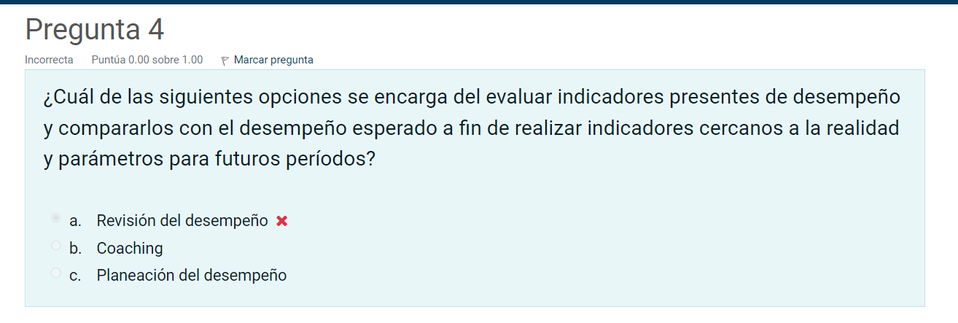
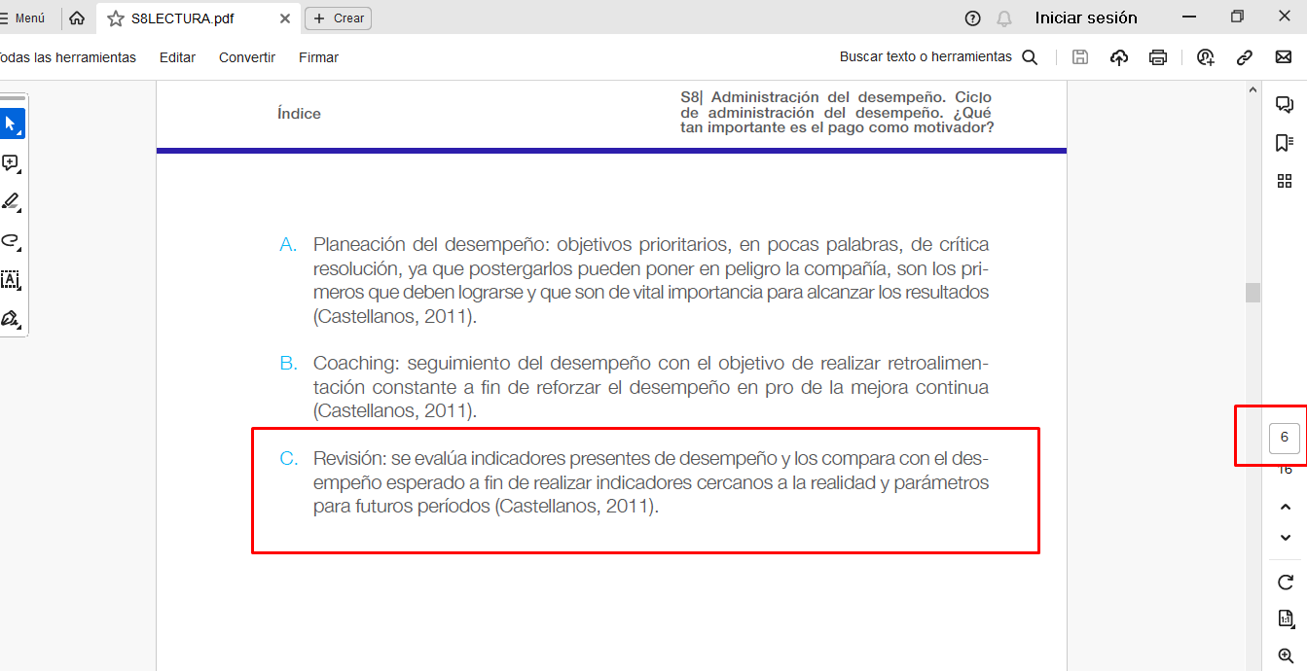

Segunda:
¿Cuál de las siguientes opciones pertenece al ciclo dinámico de gestión del desempeño?
Pregunta 16Seleccione una:
a.
Coaching
b.
Meta
c.
Evaluación

La respuesta correcta es “Evaluación” la cual se marcó, pero el sistema lo toma incorrecto, esto lo pueden validar en la pagina 8 del material de la semana 8.
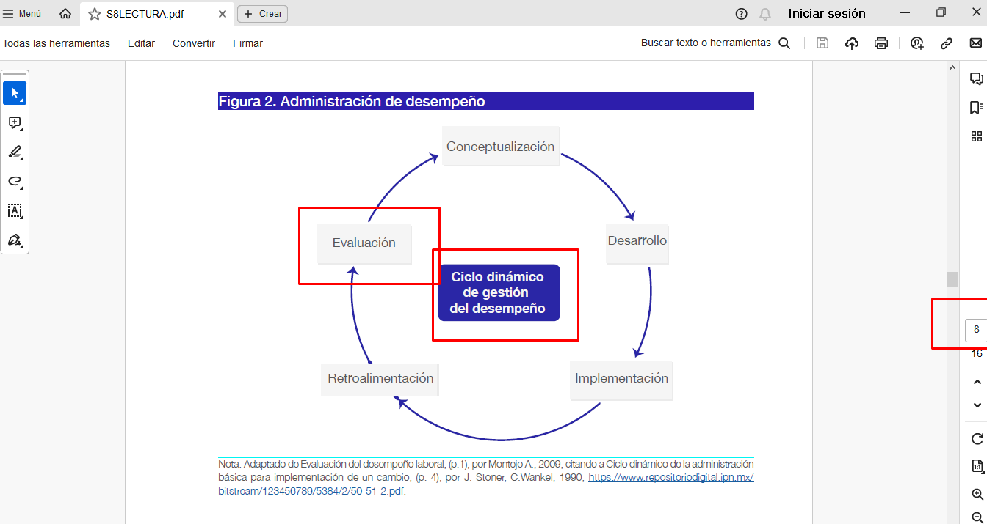

Tercera:
¿Qué se mide en los empleados, además de sus resultados, dentro de la fase de desarrollo, la cual se encarga de definir periodicidad de supervisión?
Pregunta 20Seleccione una:
a.
Garantizar su productividad.
b.
Garantizar su desempeño.
c.
Garantizar una mejora continua.

Esta pregunta es un poco confusa y uno se puede ir por dos interpretaciones 1. “medición y allí es enfocado al desempeño, pero si la pregunta digiera que se garantiza, si aplicaría mejora continua. Agradezco validarla
“Durante el proceso se mantiene comunicación constante con el empleado sobre su desempeño, de acuerdo con la fase de “desarrollo” donde se define periodicidad de supervisión, el empleado tiene un seguimiento para poder medir sus resultados y garantizar una mejora continua” pagina 9 del material

La respuesta correcta es “Garantizar si desempeño” la cual se marcó, pero el sistema lo toma incorrecto, esto lo pueden validar en la pagina 9 del material de la semana 8.

